

modelo de sistema de información



INDICE

Introducción. 3

Descripción de Actores del Sistema de Información. 3

Actores del Sistema de Información 4

Modelo del Sistema de Información 7

Interfaces 13

# Introducción.

El modelo de Sistema de Información nos detallará las diferentes funcionalidades que tendrá el sistema para la utilización de cada parte relacionada a la empresa.

Un modelo del sistema es una abstracción del sistema que se está estudiando en lugar de una representación alternativa. Idealmente, una representación de un sistema mantiene toda la información sobre la entidad que se está representando. Una abstracción simplifica y resalta de forma deliberada las características más relevantes.

En el mismo podremos visualizar de acuerdo a los procesos de la empresa cuáles son las funcionalidades que tendrá el sistema.

# Descripción de Actores del Sistema de Información.

**Gerente:** Ubicado en el sector del Organigrama es el de mayor jerarquía. Su función es coordinar todas las áreas de la empresa y ser un soporte para las mismas.

**Encargado de Distribución:** Su principal tarea es la de realizar el reparto por las zonas asignadas a los clientes de la empresa, también se encarga de realizar pagos de los productos entregados.

**Encargado de Elaboración:** Coordina al personal encargado de manejar la maquinaria de la empresa.

# Actores del Sistema de Información

## Gerente

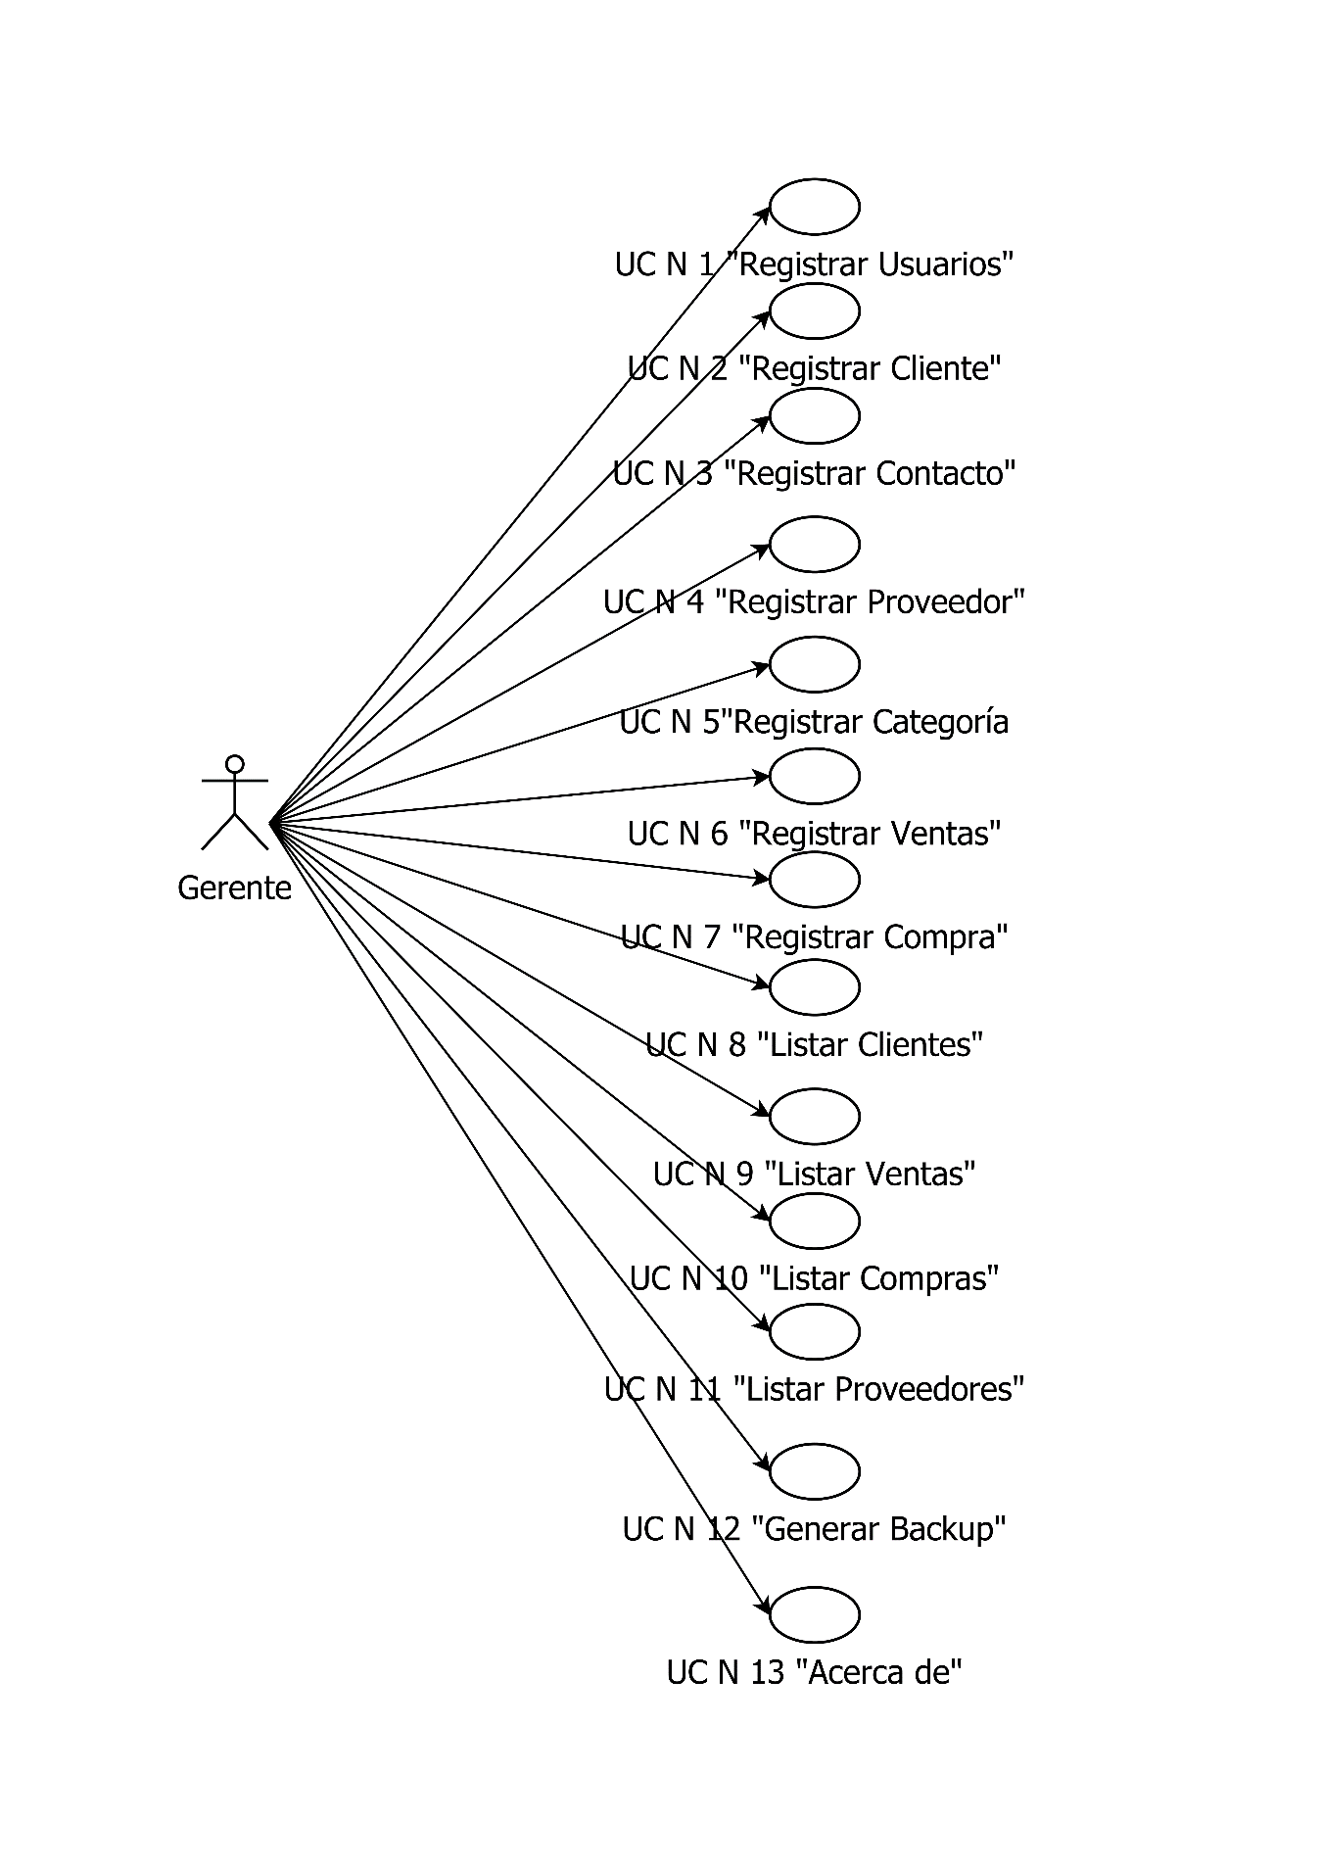

## Encargado de Distribución

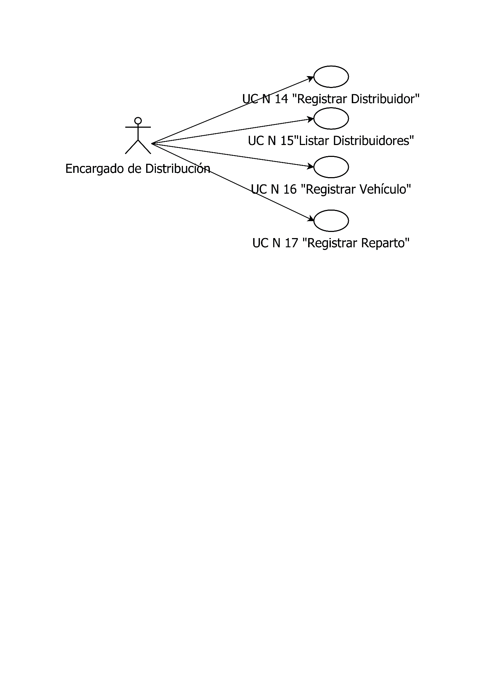

## Encargado de Elaboración

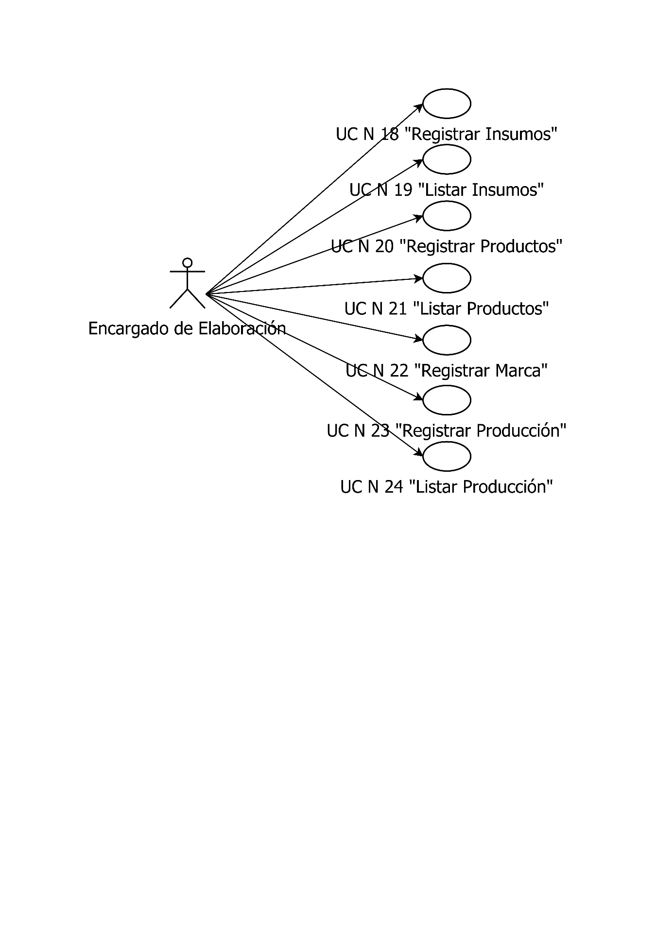

# Modelo del Sistema de Información

# Use Case N° 2: Registrar Cliente

|  |  |  |  |  |
| --- | --- | --- | --- | --- |
| Nivel del Caso de uso:  Negocio  Sistema de Información | | | | |
| **Paquete:** Caso de usos Esenciales | | | | |
| **Nombre del Caso de uso**: Registrar Cliente | | | | **Nro. de Orden**: 2 |
| **Prioridad**:  Alta  Media  Baja | | | | |
| **Complejidad**:  Alta  Media  Baja | | | | |
| **Actor Principal**: Gerente | | **Actor Secundario**: no aplica | | |
| **Tipo de Caso de uso**:  Concreto  Abstracto | | | | |
| **Objetivo**: registrar los clientes que adquieren productos en la empresa. | | | | |
| **Precondiciones**: **no aplica** | | | | |
| **Post- Condiciones**: | **Éxito**: clientes registrados. | | | |
| **Fracaso 1:** no se confirma la registración de los clientes  **Fracaso 2:** ya existe un cliente con el mismo DNI.  **Fracaso 3:** no se ingresan los datos mínimos requeridos. | | | |
| Curso Normal | | | Alternativas | |
| 1. Comienza cuando el Gerente selecciona la opción “Registrar Cliente” | | |  | |
| 2. El gerente ingresa el DNI del cliente que desea registrar. | | |  | |
| 3. El sistema valida que no exista un cliente registrado con el mismo DNI. | | | 3.A. Existe un cliente registrado con el mismo DNI.  3.A.1. El sistema muestra los datos del cliente correspondiente al DNI ingresado.  3.A.2. Se cancela el caso de uso. | |
| 4. El sistema solicita se ingresen los demás datos para el nuevo cliente. | | |  | |
| 5. El gerente selecciona de una lista desplegable el sexo, estado civil, condición IVA y categoría , e ingresa además CUIL, apellido, nombre, email, domicilio, teléfono de contacto, crédito máximo, día de visita y distribuidor asignado. | | | 5.A El gerente no ingresa los campos obligatorios  5.A.1 Se cancela el caso de uso. | |
| 6. El gerente selecciona la opción Guardar | | | 6.A. El Gerente selecciona Cancelar.  6.A.1. Se cancela el caso de uso. | |
| 7. El sistema registra el nuevo cliente. | | |  | |
| 8. El sistema informa que el cliente ha sido guardado.. | | |  | |
| 9. Fin del caso de uso. | | |  | |
| **Asociaciones de Extensión: no aplica** | | | | |
| **Asociaciones de Inclusión: no aplica** | | | | |
| **Caso de uso donde se incluye: no aplica** | | | | |
| **Caso de uso al que extiende: no aplica** | | | | |

# Use Case N° 8 : Listar Clientes

|  |  |  |  |  |
| --- | --- | --- | --- | --- |
| Nivel del Caso de uso:  Negocio  Sistema de Información | | | | |
| **Nombre del Caso de uso**: Listar Clientes | | | | **Nro. de Orden**: 8 |
| **Prioridad**:  Alta  Media  Baja | | | | |
| **Complejidad**:  Alta  Media  Baja | | | | |
| **Actor Principal**: Gerente | | | **Actor Secundario**: no aplica | |
| **Tipo de Caso de uso**:  Concreto  Abstracto | | | | |
| **Objetivo**: realizar un listado de los clientes registrados para visualización o modificación. | | | | |
| **Precondiciones**: **no aplica** | | | | |
| **Post- Condiciones**: | Éxito 1: Listado Generado. | | | |
| Fracaso 1: no hay clientes registrados.  Fracaso 2: el actor cancela la generación del listado. | | | |
| Curso Normal | | Alternativas | | |
| 1. Comienza cuando Gerente selecciona la opción Listar dentro del módulo Clientes. | |  | | |
| 2. Los clientes que se desean visualizar, ya se encuentran registrados. | | 2.A. Los clientes no están registrados.  2.A.1. El gerente no desea continuar  2.A.1.2 Se cancela el caso de uso. | | |
| 3. Se selecciona el cliente | | 3.A.1. El gerente no desea continuar  3.A.1.2 Se cancela el caso de uso. | | |
| 4. El sistema muestra en el UC N° 2 Registrar Clientes, todos los datos registrados del mismo. | | 4.A.1 El gerente visualiza los datos del cliente  4.A.2 El gerente modifica los datos del cliente.  4.A.3 Se cancela el caso de uso | | |
| 5. El gerente guarda los cambios realizados. | | 5. No se completan los campos obligatorios.  5.A.1 El gerente no confirma.  5.A.2 El sistema muestra un mensaje requiriendo se completen los campos las fechas. | | |
| 6. El sistema informa que el cliente ha sido actualizado. | |  | | |
| 7. Fin del caso de uso. | |  | | |
| **Asociaciones de Extensión: Registrar Cliente** | | | | |
| **Asociaciones de Inclusión: no aplica** | | | | |
| **Caso de uso donde se incluye: no aplica** | | | | |
| **Caso de uso al que extiende: no aplica** | | | | |

# Use Case N° 16 : Registrar Insumo

|  |  |  |  |  |
| --- | --- | --- | --- | --- |
| Nivel del Caso de uso:  Negocio  Sistema de Información | | | | |
| **Paquete:** Caso de usos Esenciales | | | | |
| **Nombre del Caso de uso**: Registrar Insumo | | | | **Nro. de Orden**: 16 |
| **Prioridad**:  Alta  Media  Baja | | | | |
| **Complejidad**:  Alta  Media  Baja | | | | |
| **Actor Principal**: Encargado de Elaboración | | **Actor Secundario**: no aplica | | |
| **Tipo de Caso de uso**:  Concreto  Abstracto | | | | |
| **Objetivo**: registrar los insumos necesarios para la fabricación de los productos. | | | | |
| **Precondiciones**: **no aplica** | | | | |
| **Post- Condiciones**: | **Éxito**: insumos registrados. | | | |
| **Fracaso 1:** no se confirma la registración del insumo.  **Fracaso 2:** ya existe insumo con el mismo nombre.  **Fracaso 3:** no se ingresan los datos mínimos requeridos. | | | |
| Curso Normal | | | Alternativas | |
| 1. Comienza cuando el Encargado de elaboración selecciona la opción “Registrar Insumo” | | |  | |
| 2. El encargado de elaboración ingresa el nombre del insumo que desea registrar. | | |  | |
| 3. Se selecciona la opción Buscar | | |  | |
| 4. El sistema valida que no exista un insumo registrado con el mismo nombre. | | | 3.A. Existe un insumo registrado con el mismo nombre.  3.A.1. Se cancela el caso de uso. | |
| 5. El sistema solicita se ingresen los demás datos para el nuevo insumo. | | |  | |
| 6. El encargado de elaboración ingresa el nombre del insumo, fecha de alta, descripción, cantidad y se selecciona de una lista desplegable el proveedor ,rubro, marca y medida correspondiente. | | | 5.A El encargado de elaboración no ingresa los campos obligatorios  5.A.1 Se cancela el caso de uso. | |
| 6. El encargado de elaboración selecciona la opción Guardar | | | 6.A. El encargado de elaboración selecciona Cancelar.  6.A.1. Se cancela el caso de uso. | |
| 7. El sistema registra el nuevo Insumo. | | |  | |
| 8. El sistema informa que el insumo ha sido guardado. | | |  | |
| 9. Fin del caso de uso. | | |  | |
| **Asociaciones de Extensión: no aplica** | | | | |
| **Asociaciones de Inclusión: no aplica** | | | | |
| **Caso de uso donde se incluye: no aplica** | | | | |
| **Caso de uso al que extiende: no aplica** | | | | |

# Interfaces

## Use Case N° 1: Registrar Usuarios

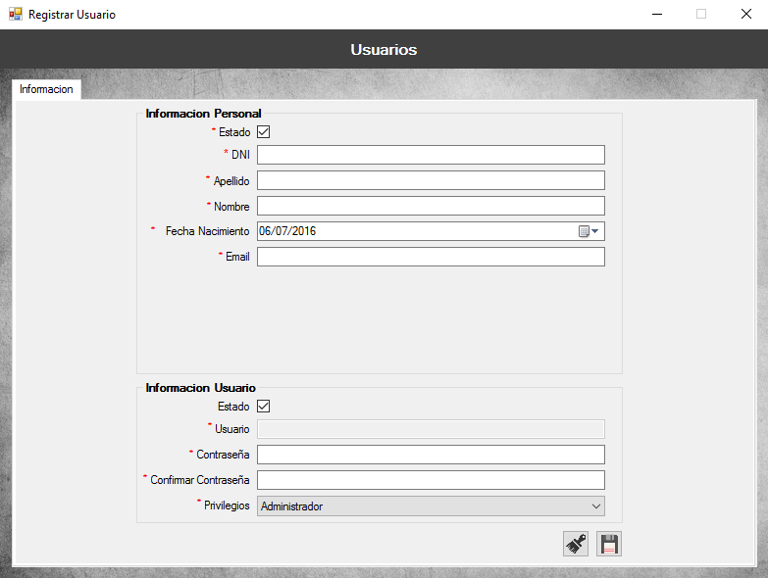

## Use Case N° 2: Registrar Clientes

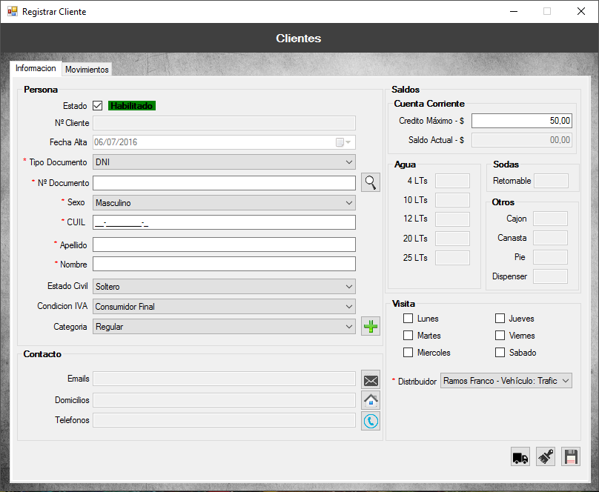

## Use Case N° 3: Registrar Contacto

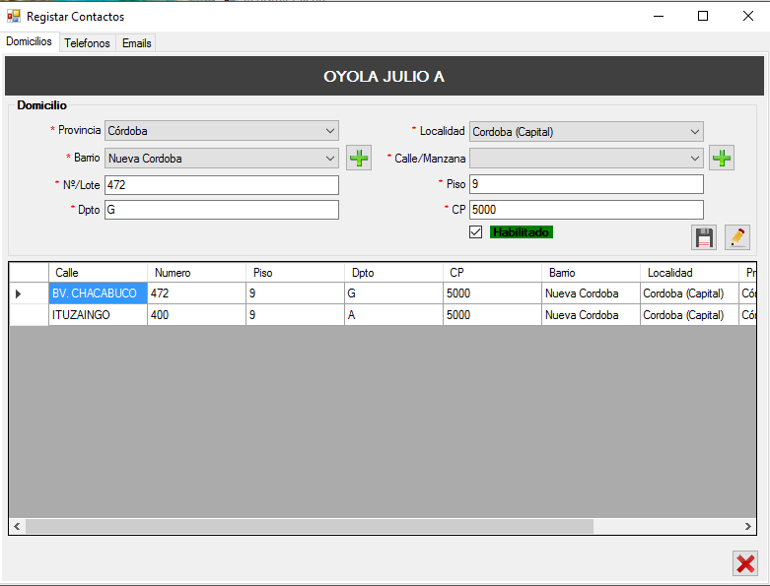

## Use Case N° 4: Registrar Domicilio

## Use Case N° 5: Registrar Pedidos

## Use Case N° 6: Registrar Proveedor

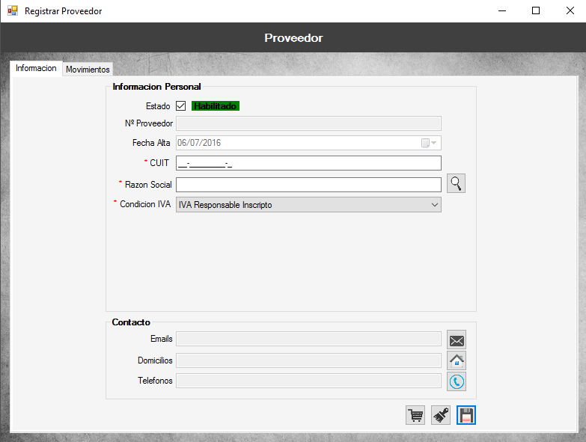

## Use Case N° 7: Registrar Rol

## Use Case N° 8: Registrar Saldo

## Use Case N° 9: Registrar Tipo Cliente

## Use Case N° 10: Registrar Ventas

## Use Case N° 11: Registrar Compra

## Use Case N° 12: Listar Clientes

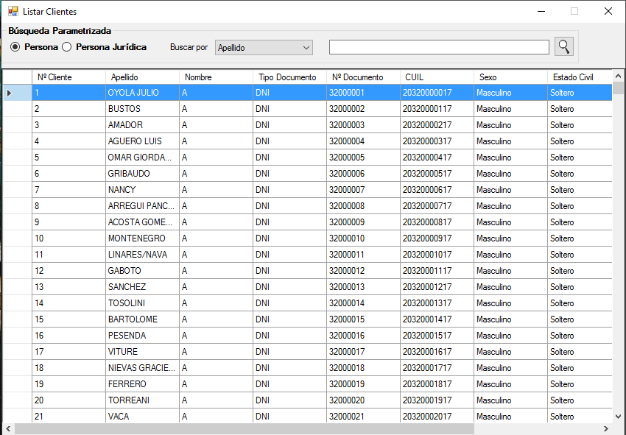

## Use Case N° 13: Listar Pedidos

## Use Case N° 14: Listar Ventas

## Use Case N° 15: Listar Compras

## Use Case N° 16: Listar Proveedores

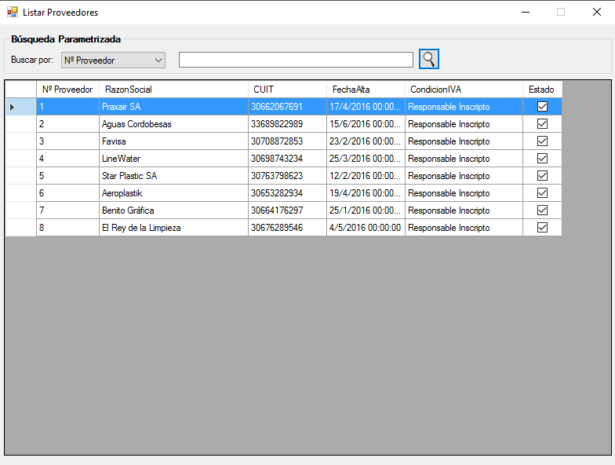

## Use Case N° 17: Registrar Distribuidor

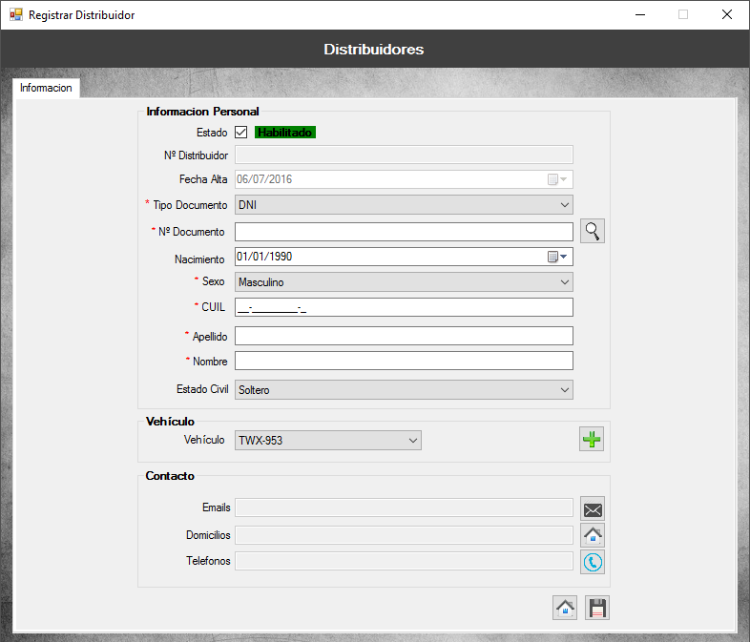

## Use Case N° 18: Listar Distribuidores

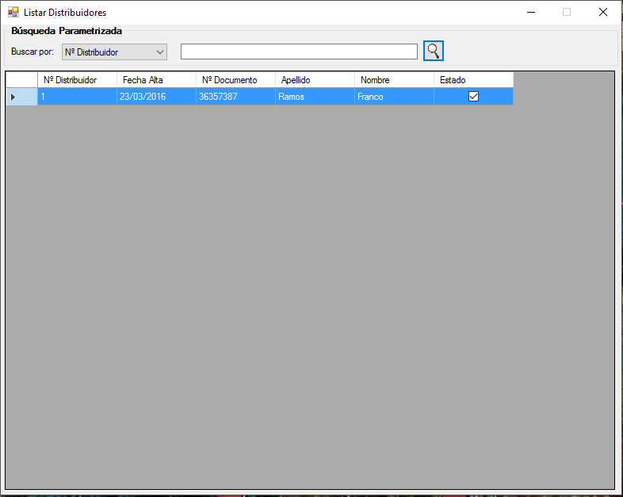

## Use Case N° 19: Registrar Vehiculo

## Use Case N° 20: Registrar Reparto

## Use Case N° 21: Cargar Saldo Agua

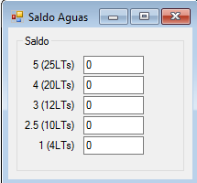

## Use Case N° 22: Registrar Insumos

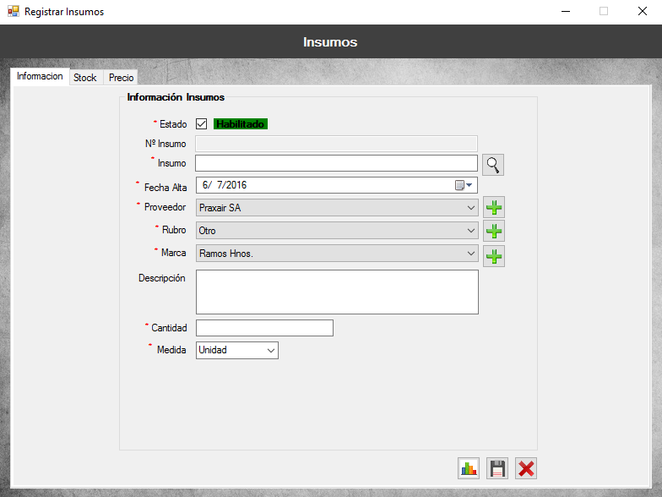

## Use Case N° 23: Listar Insumos

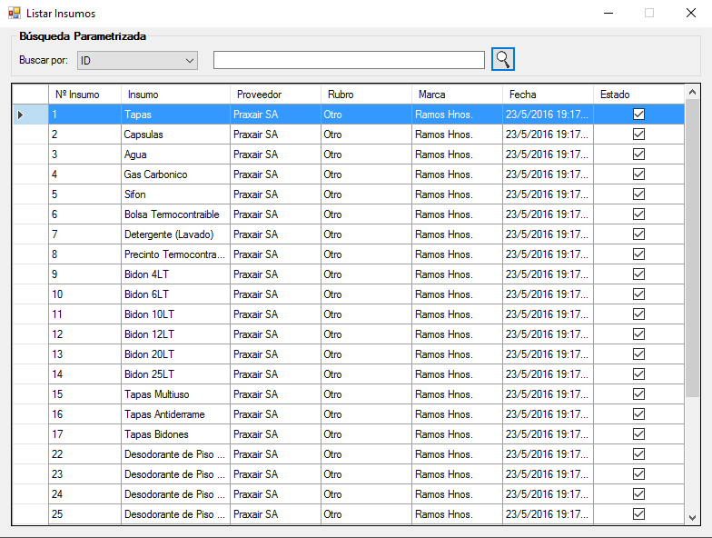

## Use Case N° 24: Registrar Productos

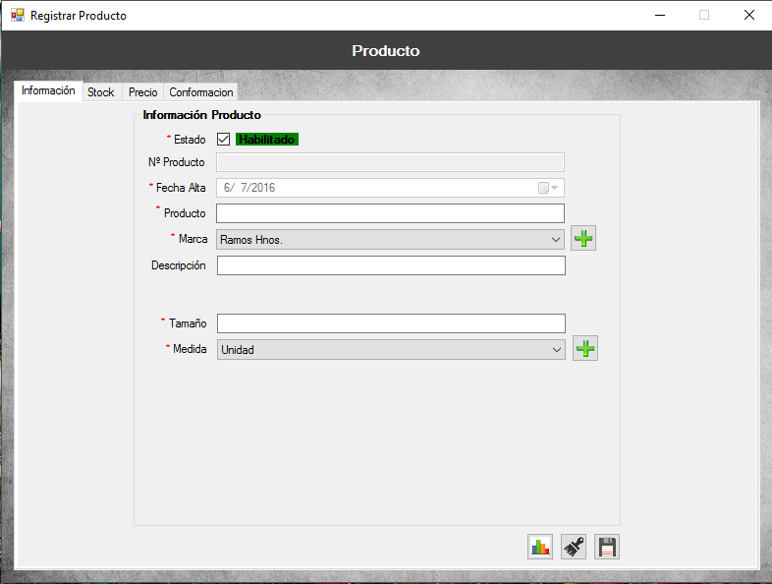

## Use Case N° 25: Listar Productos

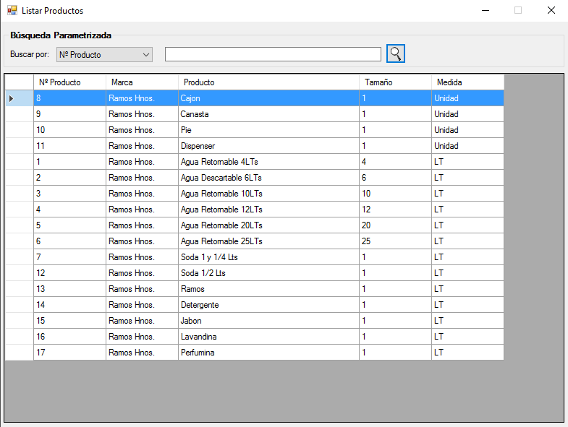

## Use Case N° 26: Registrar Marca

## Use Case N° 27: Registrar Producción

## Use Case N° 28: Listar Producción